Zipper la base
Cet écran est disponible aux utilisateurs de Gestan Cloud : il leur garantit de pouvoir disposer en permanence de la totalité de leurs données.
Il est ainsi possible de travailler sur une base locale pour test, ou de revenir à un Gestan Local pour tout motif, ou bien encore de disposer d'autant de versions de sauvegarde que vous l'estimez utile.
Ce programme déclenche la copie des données Gestan sélectionnées dans votre répertoire du serveur :il ne reste plus ensuite qu'à le copier-coller sur votre machine locale
Une licence Gestan Entreprise est inclue avec le service Gestan Cloud, afin que vous puissiez en local faire des tests sur une copie de vos données en Cloud. N'hésitez pas à la demander au service support Gestan Cloud.
Ce programme n'est disponible que pour les versions Cloud de Gestan. Pour les versions locales, utilisez le programme d'export.

Utilisation de l'écran
Accès à l'écran : Outils → Administration → Zipper la base
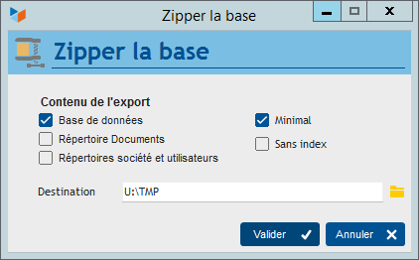
Cochez les cases en fonction des éléments qui vous intéressent :
- Base de données : les données de Gestan
- Répertoire documents : le répertoire des documents liés aux contacts
- Répertoire sociétés et utilisateurs : votre bureau à distance Gestan Cloud.
L'option minimal permet de ne pas mettre le fichier CEDEX (les codes postaux) ni les fichiers _BB (log des opérations sur les fichiers) dans l'export, ce qui est intéressant pour diminuer la taille du fichier zip final, dans le cas de grosses bases (le fichier CEDEX n'est pas indispensable à Gestan, ni les fichiers _BB). De même, l'option sans index permet de ne pas mettre les fichiers d'index dans l'export (ils pourront être recrées en local).
Le répertoire de sortie peut être votre disque personnel Gestan Cloud (votre répertoire U:\ sur le Cloud).
Ensuite, le programme vous propose l'ouverture du répertoire d'export du fichier zip.
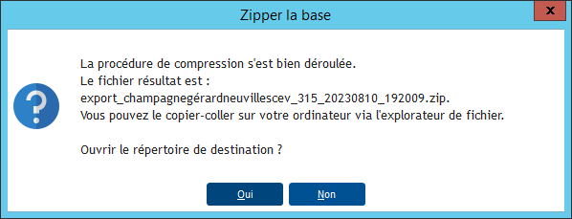
L'explorateur étant ouvert, il ne reste plus qu'à faire un copier-coller du fichier zip obtenu 1 sur un répertoire de votre machine locale.
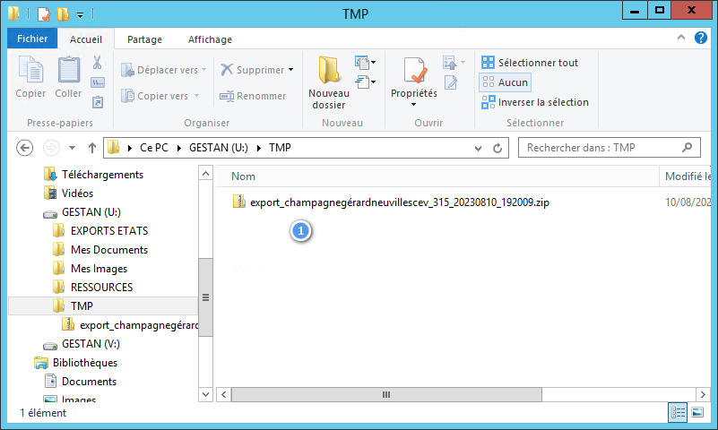

Installer vos données cloud sur votre machine locale
La procédure la plus simple est la suivante :

Installation d'une base vierge
Téléchargez Gestan et installez-le sur votre machine locale.
Lancez le programme, et installez une base vierge dans n'importe quel répertoire de travail de votre ordinateur.
Ici, nous l'avons installé dans C:\\GESTAN\MON ENTREPRISE
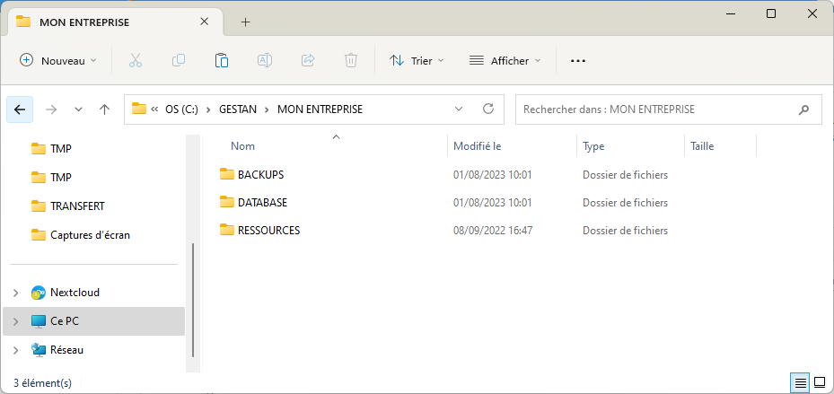
Dans ce répertoire C:\\GESTAN\MON ENTREPRISE se trouve un répertoire DATABASE.
Dans l'archive zip, vous avez coché la case Base de données. Vous avez donc également un répertoire DATABASE
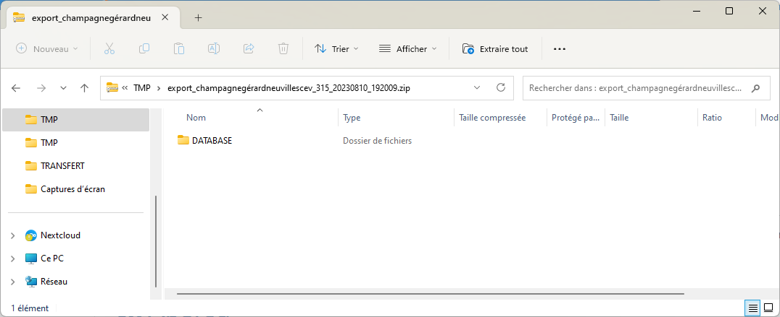
Il suffit tout simplement de faire un copier-coller du répertoire DATABASE du fichier zip vers le répertoire DATABASE du répertoire C:\\GESTAN\MON ENTREPRISE.
Si vous n'aviez pas demandé l'export des index, faites tout de suite une réindexation.


Autres articles “Outils”
Connexion à Gestan
Démarrage rapide
Export base Gestan
Gestan sur une clé USB
Import base Gestan *
Importation de données dans Gestan
Importer des contacts Google/Outlook
Importer des contrats dans Gestan
Importer des pièces dans Gestan
Importer des traductions produit
Importer un plan comptable
Les procédures compilables
Minification de la base
Réaffectation des contacts par région
Réaffectations en masse
Réimputation des écritures
Réindexation / Maintenance des fichiers HFSQL
Réinitialisation de fichiers
Réinitialisation des catégories
Réinitialisation des champs complémentaires
Structure des répertoires Gestan
Suppression de pièces en masse
Transférer vos données au support technique
Trucs et astuces
Versions de Gestan
Zipper la base

